Tạo trang đăng nhập cho admin

1. Set tên đăng nhập cứng

* Tạo trang login.php

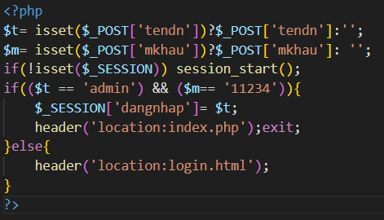

* Tạo trang login.html

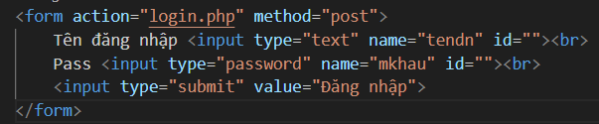

* Tạo trang index.php

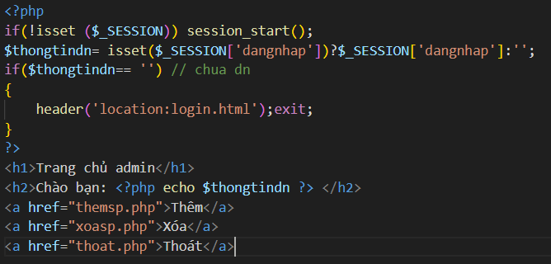

* Tạo trang themsp.php

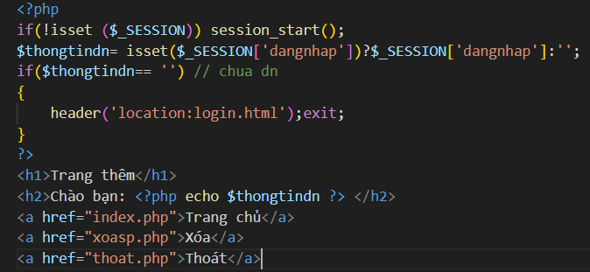

* Tạo trang xoasp.php

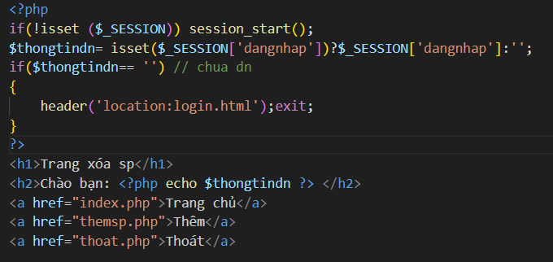

* Tạo trang thoat.php

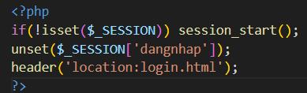

1. Lấy tên dn từ db.

* Tạo db từ mysql database

Vào phpmyAdmin để chèn dữ liệu

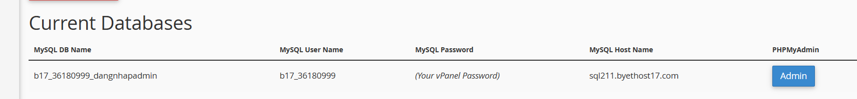

* Mật khẩu chọn kiểu MD5

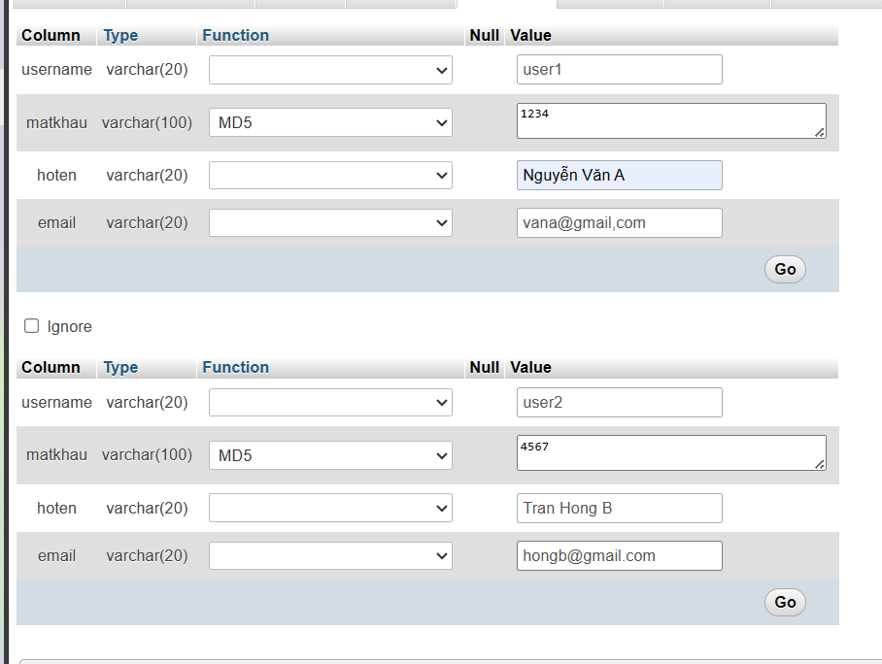

* Mở sql chèn lệnh

ALTER TABLE taikhoan MODIFY hoten VARCHAR(100) CHARACTER SET utf8;

* *Để chỉnh sửa cài đặt mã hóa trong phpMyAdmin, bạn có thể làm theo các bước sau:

* Đăng nhập vào phpMyAdmin.
* Chọn cơ sở dữ liệu mà bạn muốn chỉnh sửa từ danh sách bên trái.
* Chọn tab “Operations” ở trên cùng.
* Trong phần “Collation”, chọn “utf8_general_ci” từ menu thả xuống, sau đó nhấp vào nút “Go” ở cuối trang để lưu thay đổi.
* Cấu hình file login.php

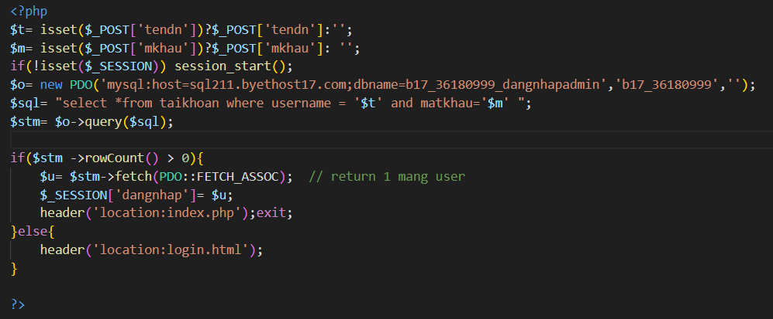

* Cấu hình file index.php

